Дидактическая игра «Логопедическое лото»

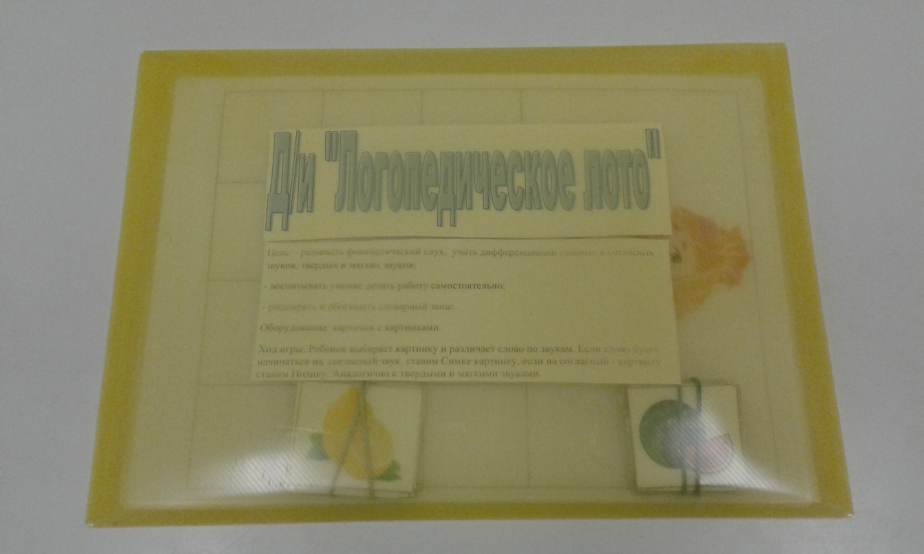

Автор: Учитель-логопед Некрасова О.А.

Д/и «Логопедическое лото»
Цель:
- развивать фонематический слух, учить дифференциации гласных и согласных звуков; твердых и мягких звуков;
- воспитывать умение делать работу самостоятельно;
- расширять и обогащать словарный запас.
Оборудование: карточки с картинками.
Ход игры: Ребенок выбирает картинку и различает слово по звукам. Если слово будет начинаться на согласный звук, ставим Симке картинку, если на согласный - картинку ставим Нолику. Аналогично с твердыми и мягкими звуками. Маше ставим картинку с твердым звуком, а Мишке – с мягким звуком.
Возраст: 5-6 лет.
Автор: Учитель-логопед Некрасова Ольга Андреевна
